**一、登入页面**

1.页面和功能展示

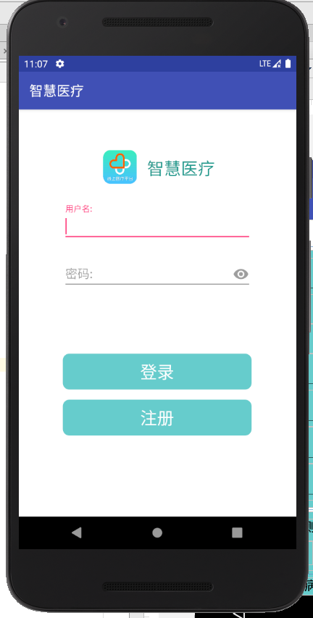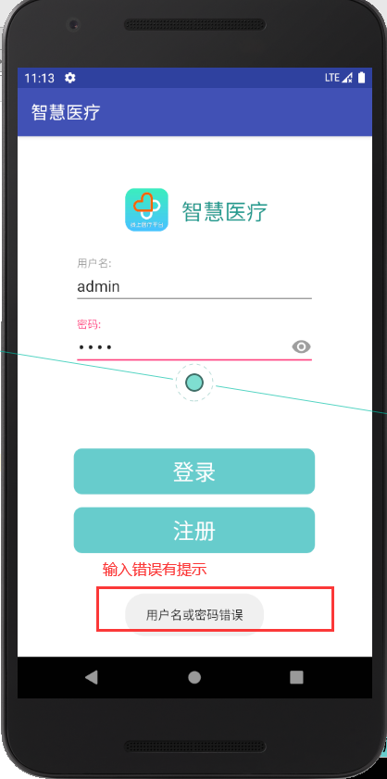

2.功能介绍

用户输入用户名和密码后，会和数据库的数据进行匹配，如果账号和密码正确就可以登入到主页面；输入空或者用户名密码错误时会提示错误；密码输入时是不显示的，点击后面眼睛图标，密码会显示。

3.主要代码截图

在进入登入页面的时候就会进行创建数据库，创建后续功能所需的数据表，并会做出判断，没有这个表才会创建，不会出现重复创建的表的错误。

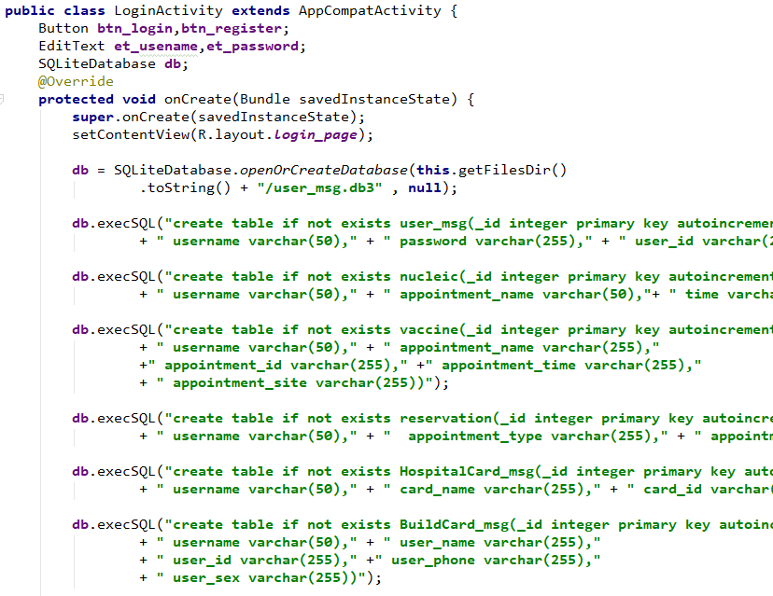

以下代码进行数据库的访问并进行判断，用户输入出账号密码是否正确。

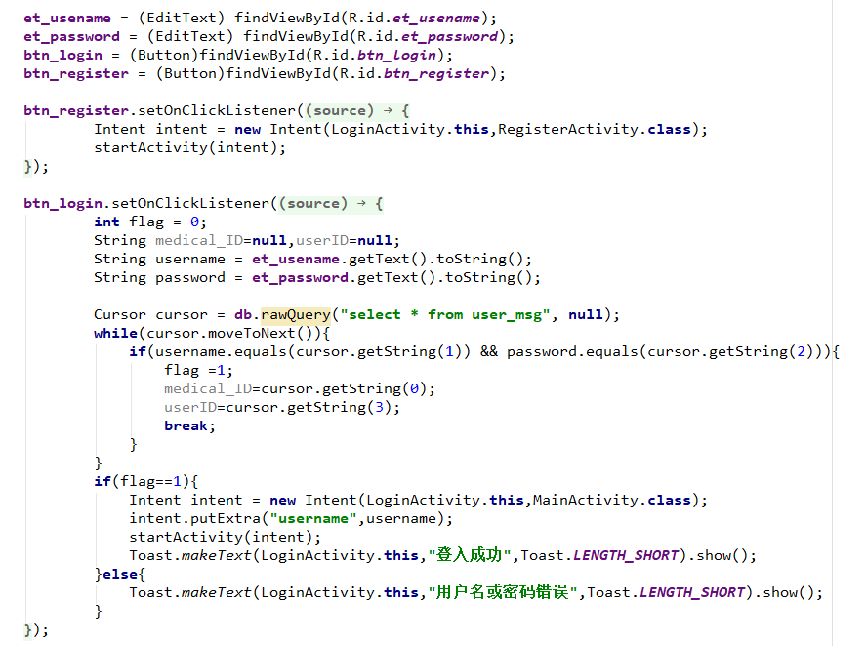

**二、注册页面**

1.页面展示

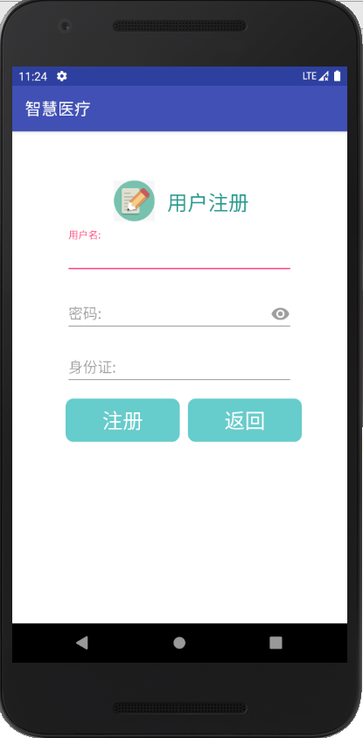

2.功能介绍和主要代码截图

用户进行注册操作，系统会把用户输入，添加到数据库中，如果用户已经进行过注册，会提示，主要的添加数据到数据库的代码如下。

**private void** insertData(SQLiteDatabase db, String username , String password,String userID ){  
 Cursor cursor = db.rawQuery(**"select * from user_msg"**, **null**);  
 **int** flag = 0;  
 **while**(cursor.moveToNext()){  
 **if**(username.equals(cursor.getString(1))){  
 Toast.*makeText*(**this**,cursor.getString(1)+**"已经注册过啦！"**,Toast.***LENGTH_SHORT***).show();  
 flag = 1;  
 **break**;  
 }  
 }  
 **if**(flag==0){  
 db.execSQL(**"insert into user_msg values(null , ? , ?, ?)"**, **new** String[]{username , password,userID});  
 Toast.*makeText*(**this**,**"注册成功"**,Toast.***LENGTH_SHORT***).show();  
 Intent intent = **new** Intent(RegisterActivity.**this**,LoginActivity.**class**);  
 startActivity(intent);  
 }  
}

**三、主页面**

主页面预览：

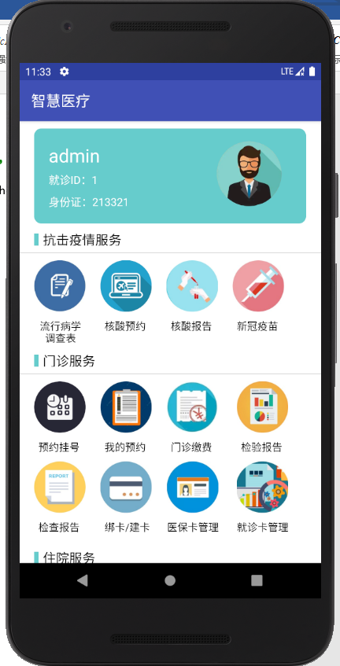

1. “流行病学调查表”功能

（1）页面和功能展示

用户填写流行病学调查表，有利于疫情的控制，当填写完后，点击“填写完毕”按钮，会提示填写完毕的图标。

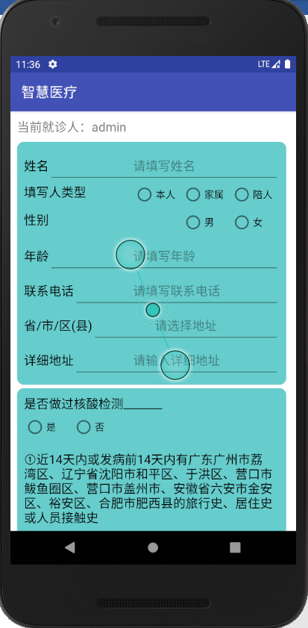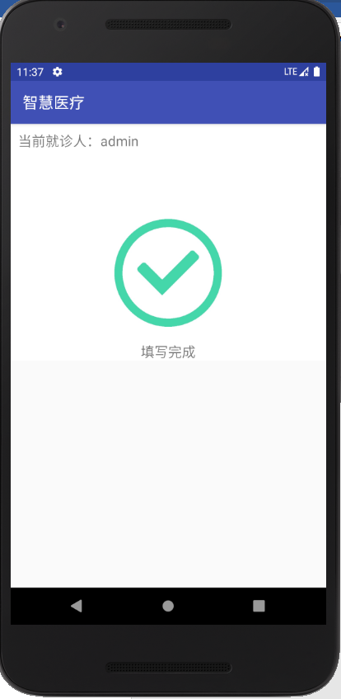

（2）功能介绍、主要代码截图

代码比较简单，只做了提交按钮的监听事件。

**public class** ResearchActivity **extends** AppCompatActivity {  
 TextView **username_tv**;  
 String **username**;  
 Button **submit_btn**;  
 LinearLayout **msg_ll**,**image_ll**;  
 @Override  
 **protected void** onCreate(Bundle savedInstanceState) {  
 **super**.onCreate(savedInstanceState);  
 setContentView(R.layout.***activity_research***);  
 Intent intent = **this**.getIntent();  
 **username** = intent.getStringExtra(**"username"**);  
 **username_tv**=(TextView)findViewById(R.id.***username_tv***);  
 **username_tv**.setText(**"当前就诊人："**+ **username**);  
 **msg_ll** = (LinearLayout)findViewById(R.id.***msg_ll***);  
 **image_ll** = (LinearLayout)findViewById(R.id.***image_ll***);  
 **image_ll**.setVisibility(View.***GONE***);  
 **submit_btn** = (Button)findViewById(R.id.***submit_btn***);

**submit_btn**.setOnClickListener(**new** View.OnClickListener(){  
 @Override  
 **public void** onClick(View source){  
 **image_ll**.setVisibility(View.***VISIBLE***);  
 **msg_ll**.setVisibility(View.***GONE***);  
 }  
 });  
 }  
}

2. “核算预约”功能

（1）页面和功能展示

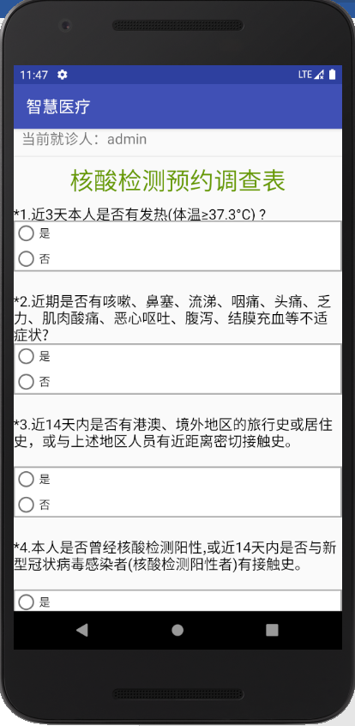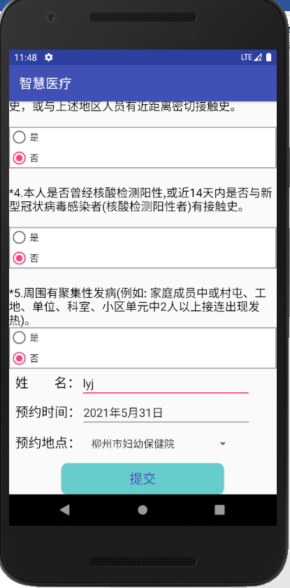

（2）功能介绍主要代码截图

用户在进行核酸检测预约的时候，先填写完调查表后，再填写姓名、预约时间和预约地点，时间和地点是可以进行选择的，点击提交后，会把数据保存到数据库，主要代码截图。

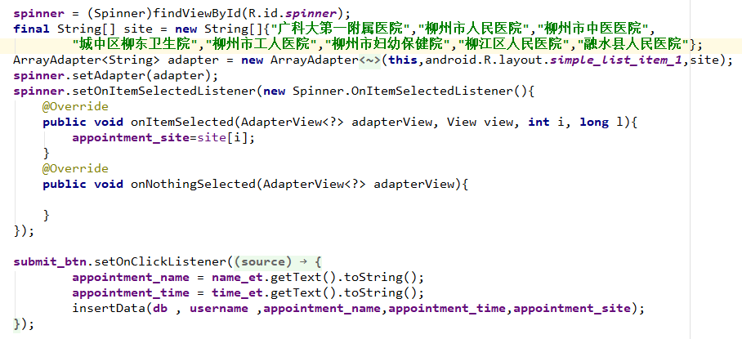

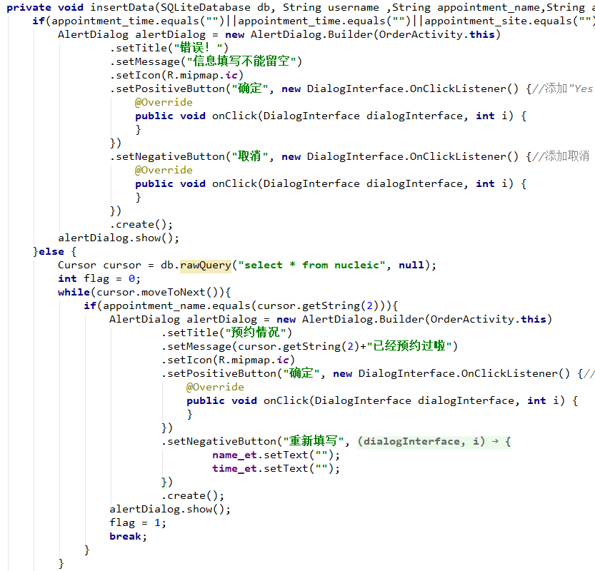

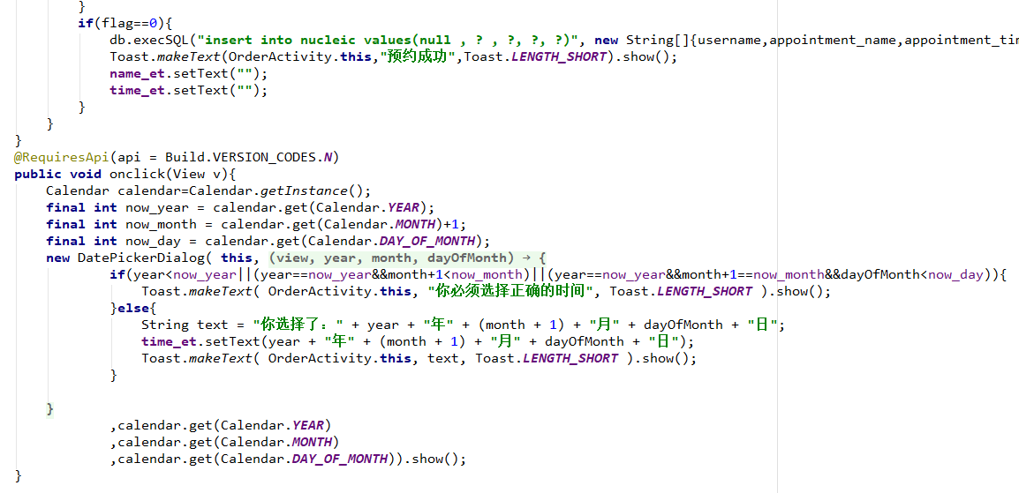

3. “核酸报告”功能

（1）页面和功能展示

该功能会从数据库里提取出用户在“核酸预约”功能里进行的预约数据，进行展示，然后点击可以进行取消预约

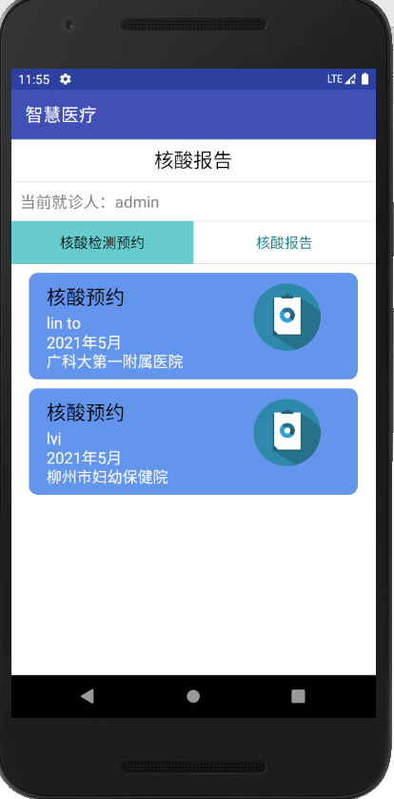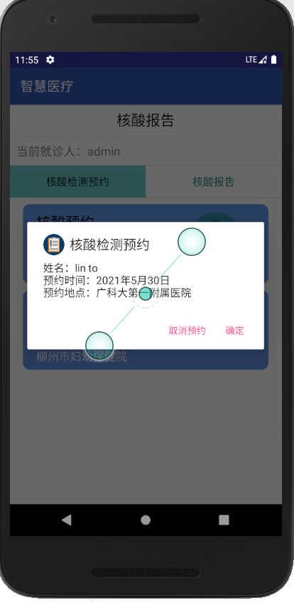

（2）功能介绍和主要代码截图

展示数据主要用到的是SimpleAdapter这个可以自定义的适配器，把得到的数据和item加载到适配器中，在和ListView进行绑定，进行展示数据

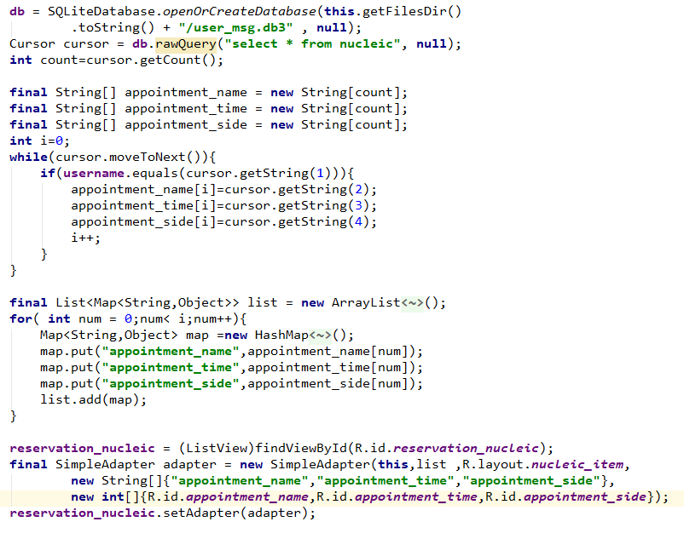

以下代码是点击Item数据触发的事件，会弹出弹窗给用户查看全部的预约信息，还可以取消预约。

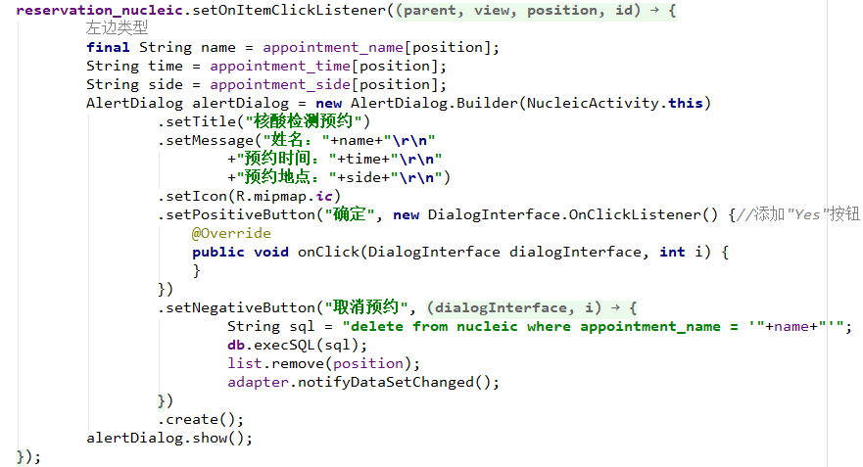

4. “新冠疫苗”功能

（1）页面和功能展示

该功能进行新冠疫苗的预约，输入数据后点击“确定预约”即可，预约时间是可以进行选择的，而且不能选择过去的时间，还有一个重置按钮，可以进行重置输入。

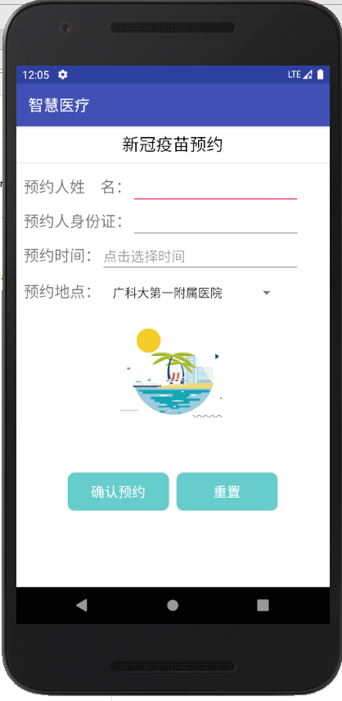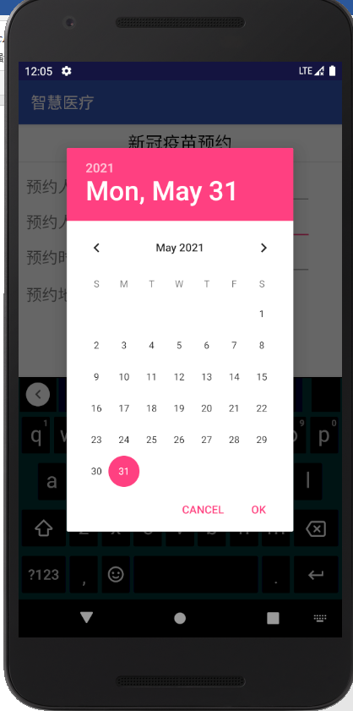

（2）功能介绍和主要代码截图

输入完的信息，也是会提交到数据库的，数据库会进行保存，而预约时间的选项，会进行判断，如果选择的时间比今天的小，就不能选择。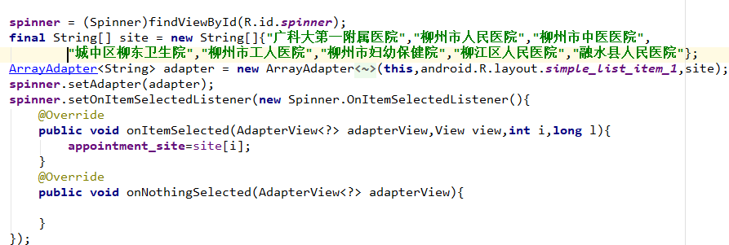

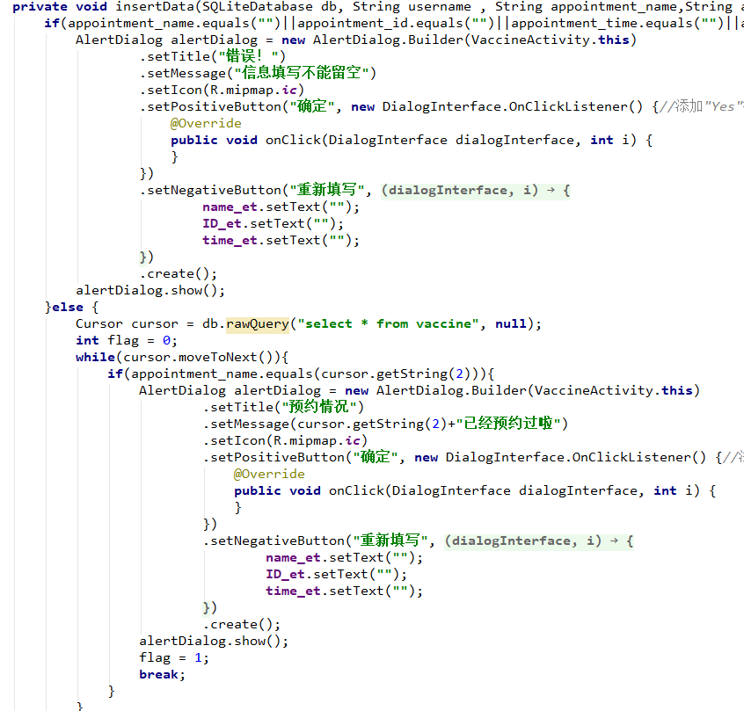

以下代码是预约时间时进行的判断

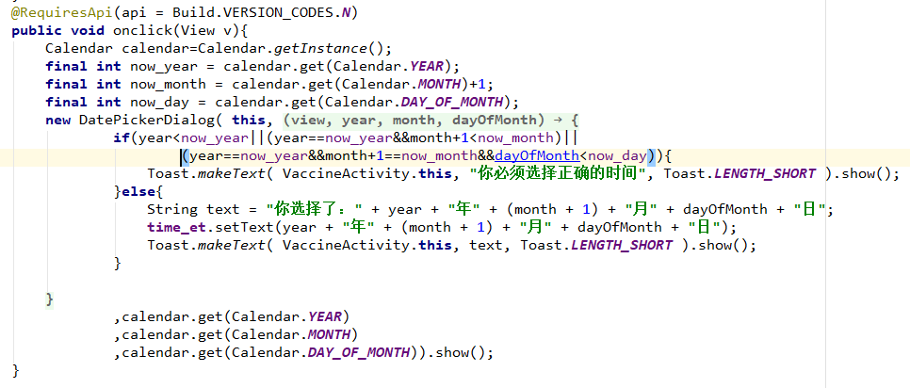

5. “预约挂号”功能

（1）页面和功能展示

该功能可以进行门诊的预约，点击左边的导航栏，右边会显示相关的内容，点击后可以进行预约

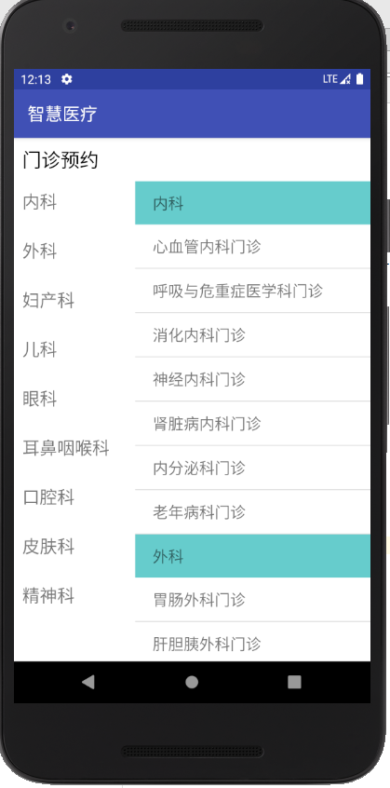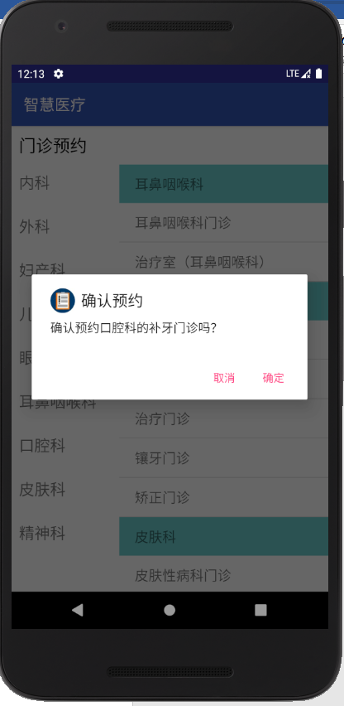

（2）功能介绍和主要代码截图

该功能是由左右两个ListView组成，而且这两个ListView是基于BaseAdapter创建的，左边点击会控制右边的显示。当选择好了门诊，确认了预约后，会进行数据库的添加操作，把预约的内容都保存起来。

initView方法进行给Adapter设置参数，给listview进行绑定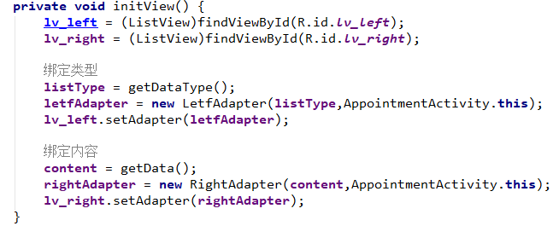

MyOnclick方法是两个listview点击事件的处理

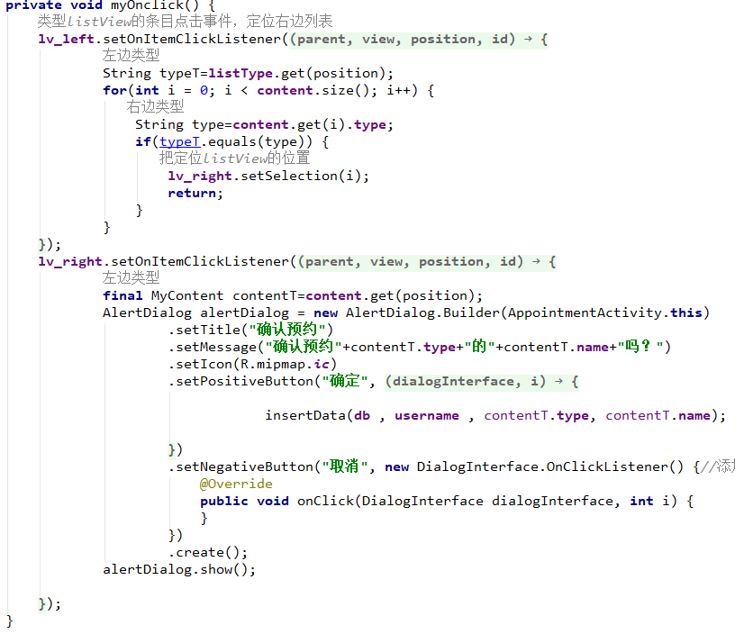

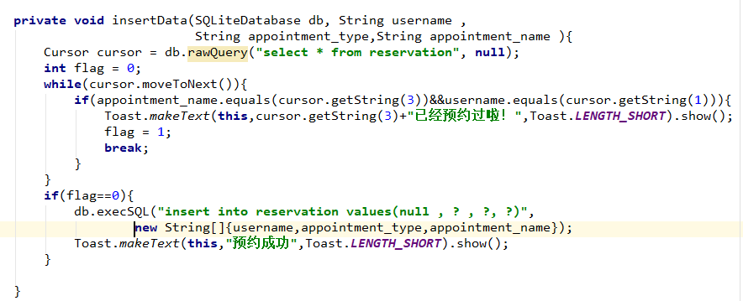

6. “我的预约”功能

（1）页面和功能展示

该功能会显示门诊预约和疫苗预约的数据，可以通过点击进行切换。每个用户预约的数据都是独立的，不会一起显示。而且点击可以进行预约的取消。

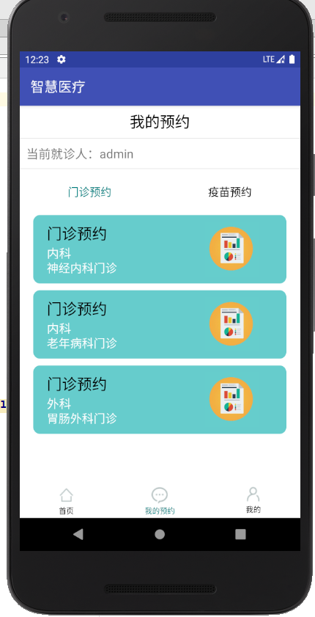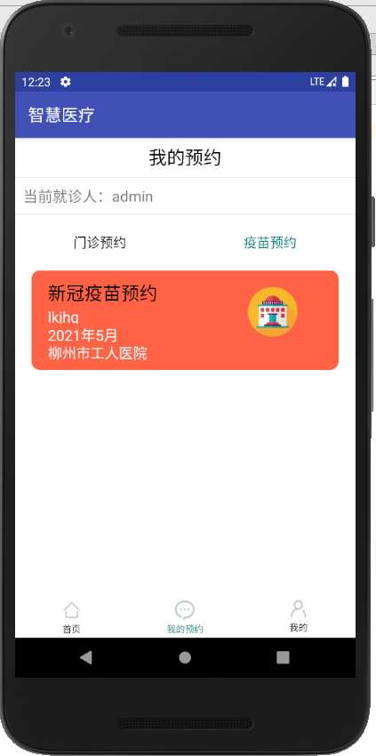

（2）功能介绍和主要代码截图

该功能会从数据库里提取数据，然后显示到ListView中，且ListView是基于SimpleAdapter创建的，所以不同的预约，样式不一样

以下代码是进行数据库的查询操作。

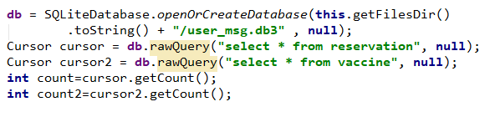

以下代码是把得到的数据库查询数据进行提取。

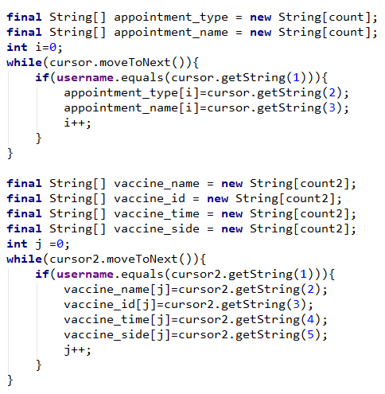

以下的代码是进行ListView和adapter的绑定。

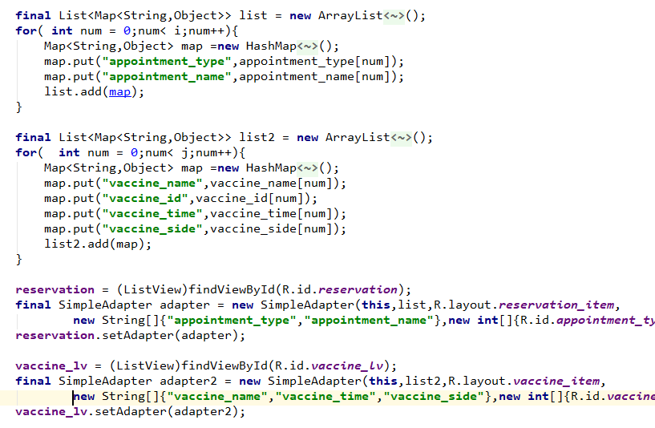

7. “门诊缴费”、“检验报告”和“检查报告”功能

（1）页面和功能展示

这些功能的页面只有按钮进行切换，没有数据可以显示。

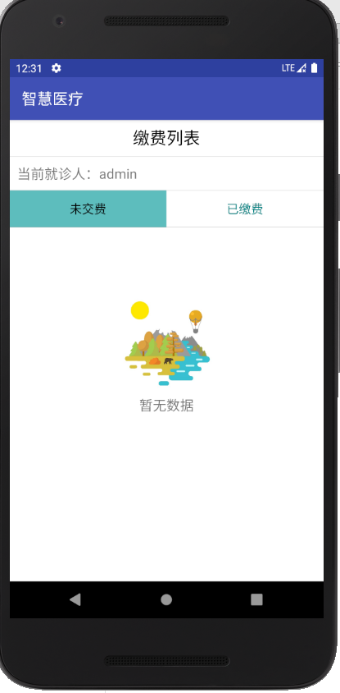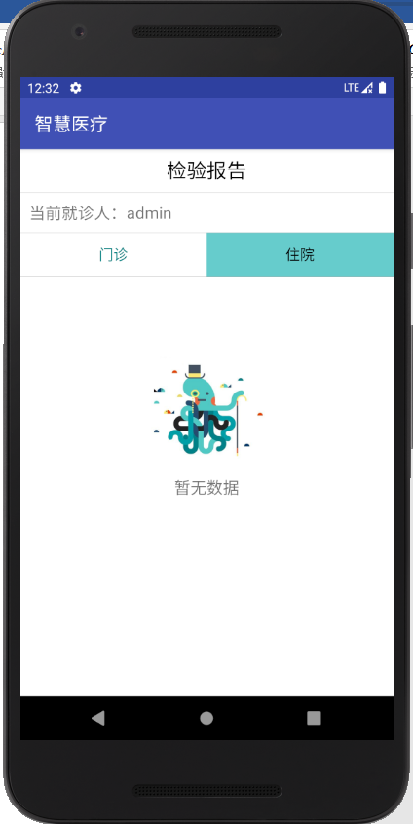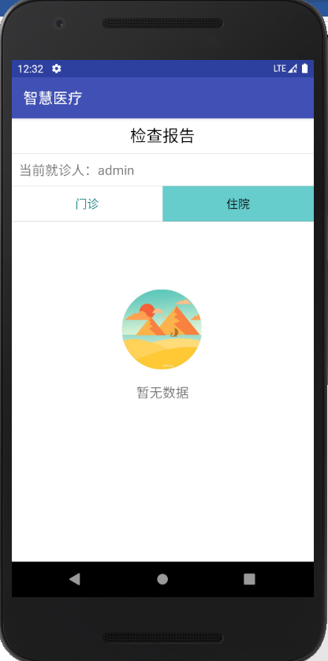

（2）功能介绍和主要代码截图

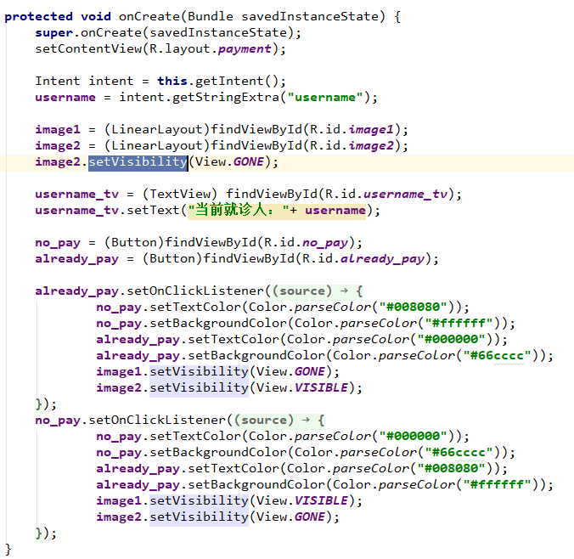

8. “绑卡/建卡”功能

（1）页面和功能展示

该功能可以进行医保卡的绑定和就诊卡的创建，输入完信息点击按钮即可，但是输入空或者有的输入没有填写，会提示，而且一个用户只能绑定和创建一张医保卡和就诊卡

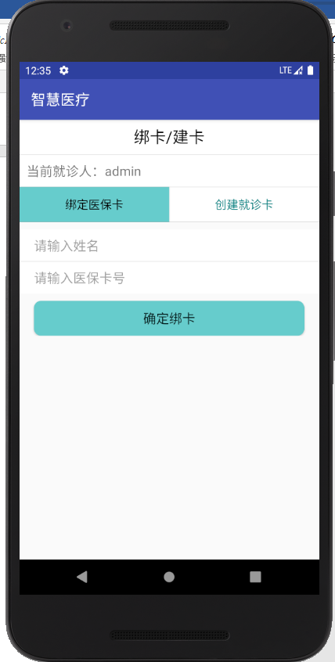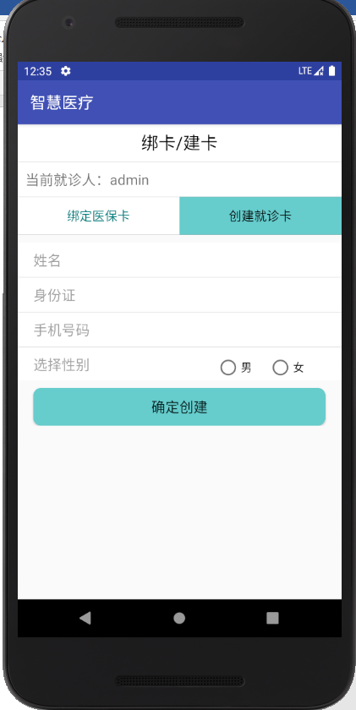

（2）功能介绍和主要代码截图

该功能进行的绑卡和建卡都是会进行数据库的添加操作的，而且添加到的是两个不同的表，要注意的是防止用户输入空数据

以下代码是进行数据库的添加操作

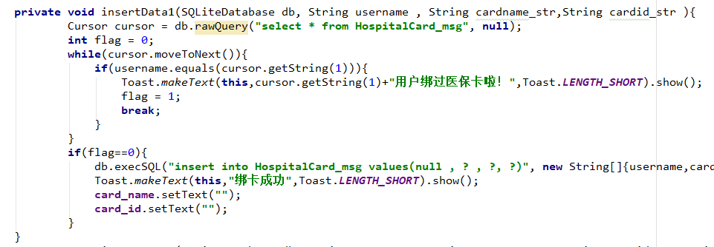

以下代码是进行点击按钮触发的单击事件的处理

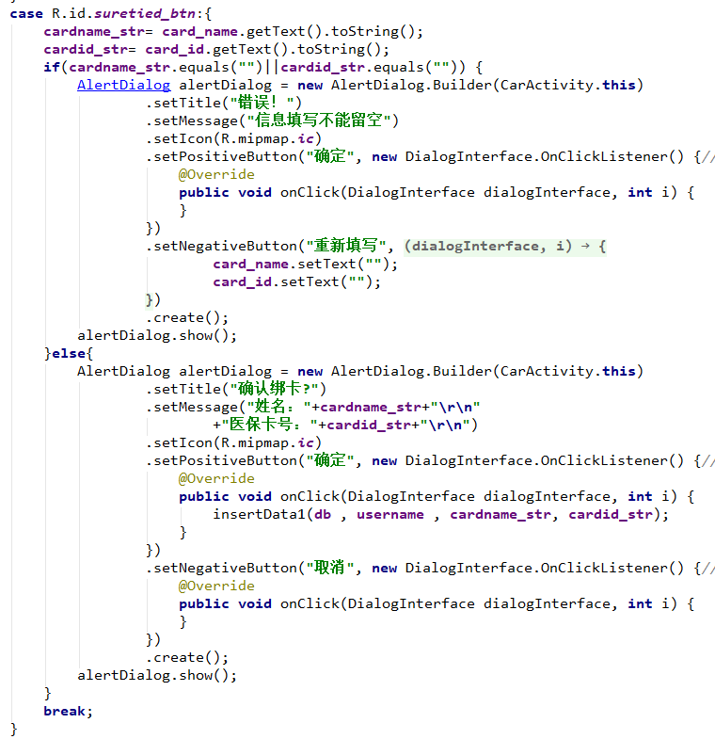

9. “医保卡管理”功能

（1）页面和功能展示

该功能会显示在“绑卡/建卡”功能中绑定医保卡的数据，还可以进行对绑定的医保卡进行注销。

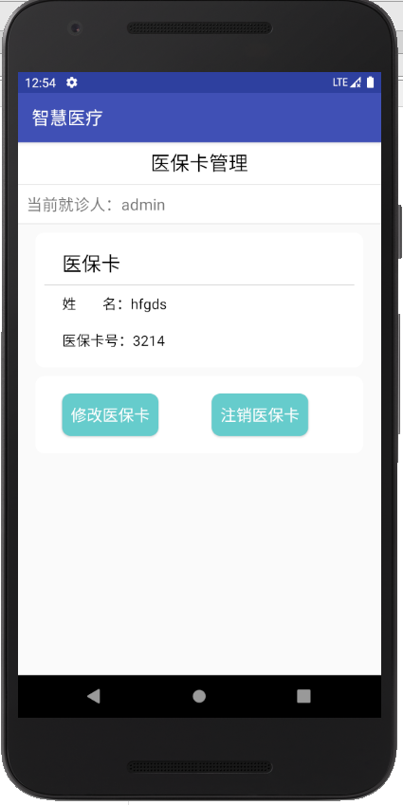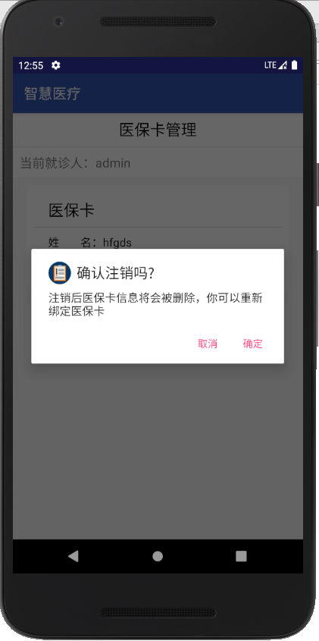

（2）主要代码截图

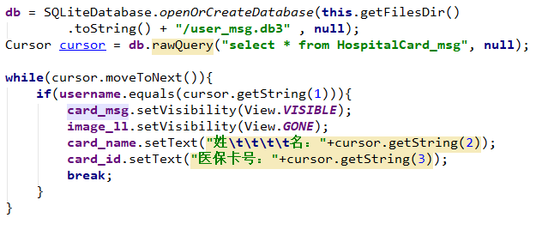

注销医保卡按钮的点击事件代码：

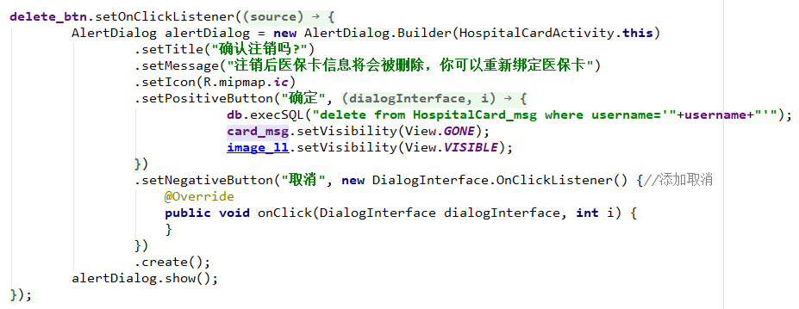

10.“就诊卡管理”功能

（1）页面和功能展示

该功能会显示在“绑卡/建卡”功能中创建就诊卡的数据，还可以进行对创建的就诊卡进行注销。

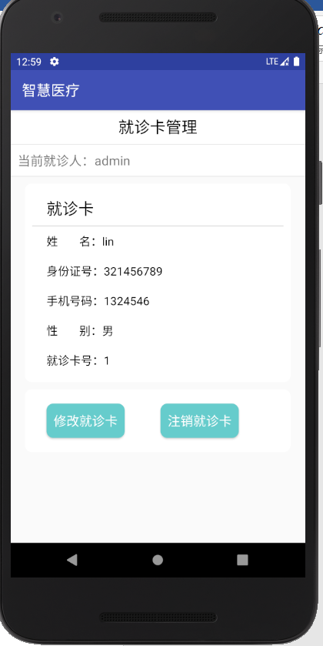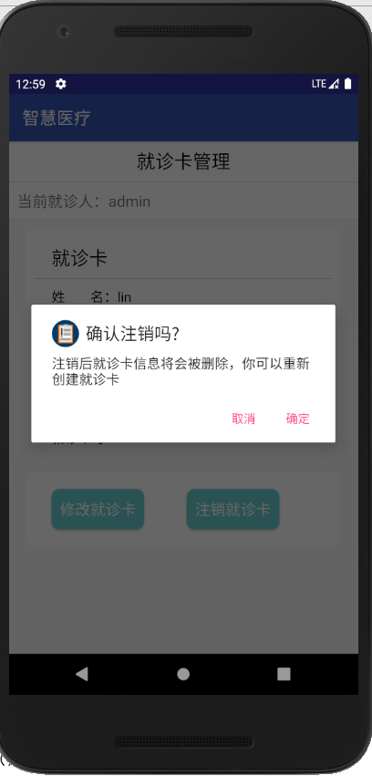

（2）功能介绍和主要代码截图

以下代码对数据库进行读取，把数据显示出来。

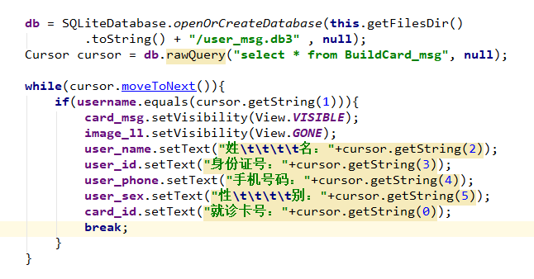

以下代码是注销按钮的点击事件

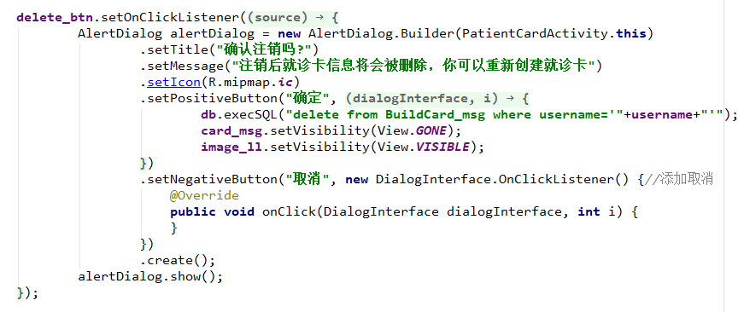

**四、我的页面**

1.页面和功能展示

该功能显示的是用户注册是的信息，“我的”页面可以通过底部导航栏进入，也可以点击主页面的用户信息卡片进入。

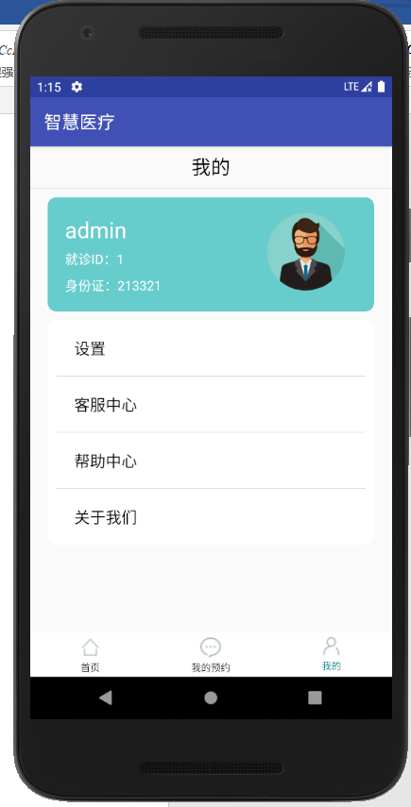

2.主要代码截图

